Medienmitteilung vom 19. Mai 2011
Sperrfrist: 19.5.2011 12.00 Uhr

Projekt „Mit Vielfalt punkten – Bauern beleben die Natur“

Biodiversität macht sich für Bauern bezahlt

Die Zusammenarbeit von Forschung und Landwirtschaft beweist: Die Produktion von hochwertigen Nahrungsmitteln und die Erhaltung und Förderung der Biodiversität lassen sich bestens vereinen. Mit der Schaffung von Lebensräumen für anspruchsvollere Tier- und Pflanzenarten verbessern Landwirte aber auch ihr Einkommen. Eine gesamtbetriebliche Beratung ist dabei entscheidend, um Defizite bei der Biodiversität in der Landwirtschaft zu beheben.

Sempach und Frick. – Die Schweizerische Vogelwarte Sempach und das Forschungsinstitut für biologischen Landbau (FiBL) haben gemeinsam Praxisgrundlagen und Massnahmen zum Schutz und zur Förderung der Biodiversität im Kulturland entwickelt. In ihren Untersuchungen konnten sie nun belegen, dass diese Massnahmen wirken: Bauern, die in einem speziell entwickelten Beurteilungsraster mehr Punkte erreichen, beherbergen auf ihrem Betrieb auch eine höhere Artenvielfalt. Untersucht wurden 96 Betriebe im Mittelland. Das Projekt wird von Bio Suisse und IP-Suisse unterstützt.

Mehr Einkommen dank Artenschutz
Landwirte, die sich für den Schutz und die Förderung von Brutvögeln, Tagfaltern, Heuschrecken und Pflanzen einsetzen, spüren das auch beim Einkommen. In den untersuchten Betrieben stiegen die jährlichen Beiträge für ökologische Ausgleichsflächen im Schnitt um 3500 Franken pro Betrieb.

Gezielte Beratung
Die gesamtbetriebliche Beratung der Vogelwarte und des FiBL zeigt den Betriebsleitern, wie sie den ökologischen Ausgleich optimieren können, ohne wesentliche Abstriche bei der Produktion machen zu müssen. Die Resultate zeigen, dass mit der nötigen Bereitschaft der Landwirte eine win-win Situation zwischen der Produktion von Nahrungsmitteln und der Förderung der Biodiversität auch im intensiv genutzten Mittelland möglich ist. Die Behauptung, zu viel Ökologie schränke die produzierende Landwirtschaft zu stark ein und gefährde die Versorgungssicherheit, wird damit widerlegt.

Bundesrat in der Pflicht
Das Projekt zeigt, dass eine naturschutzfachliche Beratung eine Schlüsselrolle bei der Umsetzung von Massnahmen zur Förderung der Biodiversität spielt. Allerdings ist die landwirtschaftliche Beratung heute zu einseitig auf die Produktion von Nahrungsmitteln ausgerichtet. Ökologische Zusammenhänge spielen oft nur eine Nebenrolle. Laut Bundesrat soll die neue Agrarpolitik die Defizite im Bereich Biodiversität beheben. Dazu braucht es eine höhere Gewichtung der Biodiversität in der Beratung sowie in der Aus- und Weiterbildung der Landwirtinnen und Landwirte.

Weitere Auskünfte

Markus Jenny, Schweizerische Vogelwarte, 6204 Sempach
Tel. 079 425 88 17, markus.jenny@vogelwarte.ch

Oliver Balmer, Forschungsinstitut für biologischen Landbau FiBL, 5070 Frick
Tel. 062 865 72 75, oliver.balmer@fibl.org

Diese Mitteilung kann unter www.vogelwarte.ch/medien oder www.fibl.org heruntergeladen werden. Dort stehen auch die Fotos kostenlos und in guter Qualität zur Verfügung (Verwendung der Fotos nur für diese Medienmitteilung und mit Quellenangabe!)

Die Medienmitteilung erscheint auch in französischer Sprache.

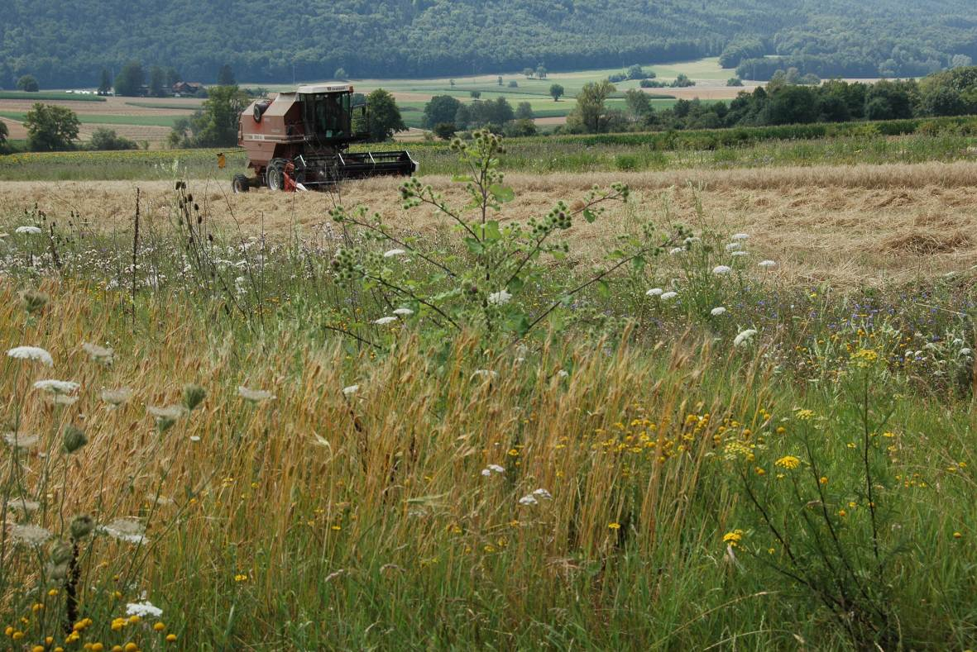
Das Projekt „Mit Vielfalt punkten“ zeigt, dass eine win-win Situation zwischen der Produktion von Nahrungsmitteln und der Förderung der Biodiversität auch im Mittelland möglich ist. (Foto: © Markus Jenny, Schweizerische Vogelwarte Sempach).

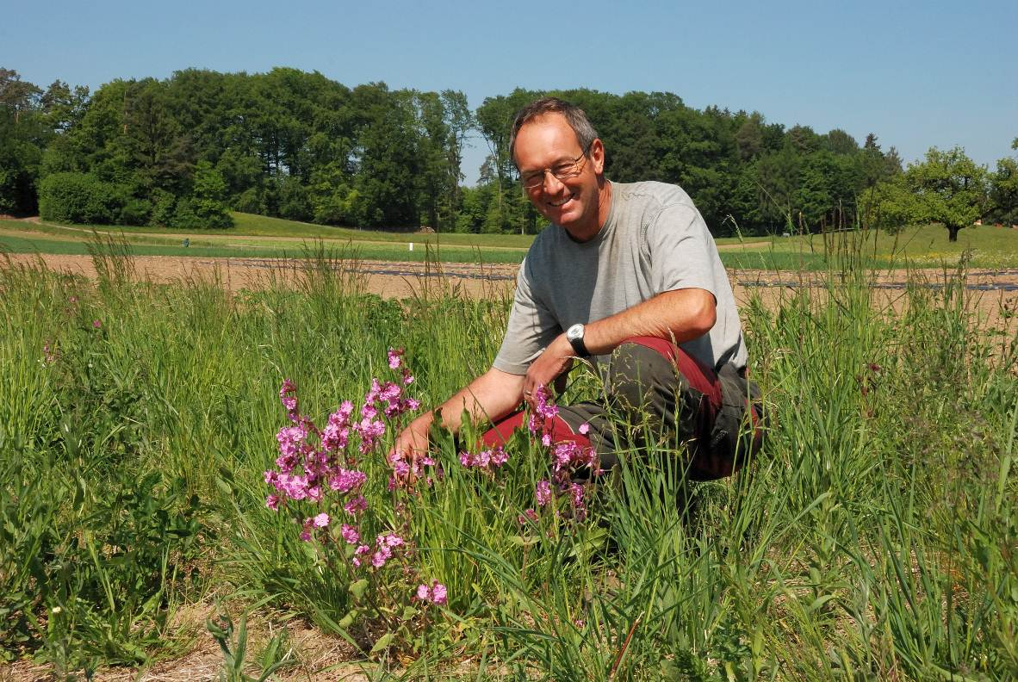
Das Projekt „Mit Vielfalt punkten“ bestätigt, dass viele Landwirte dank einer gesamtbetrieblichen Beratung bereit sind, ihre Leistung zur Förderung der Biodiversität deutlich zu erhöhen (Foto: © Markus Jenny, Schweizerische Vogelwarte Sempach).

